**Università degli Studi di Salerno**

Corso di Base di Dati e Sistemi Informativi su Reti

Requirement Analysis Document

**- Il gioco che fa per te! -**

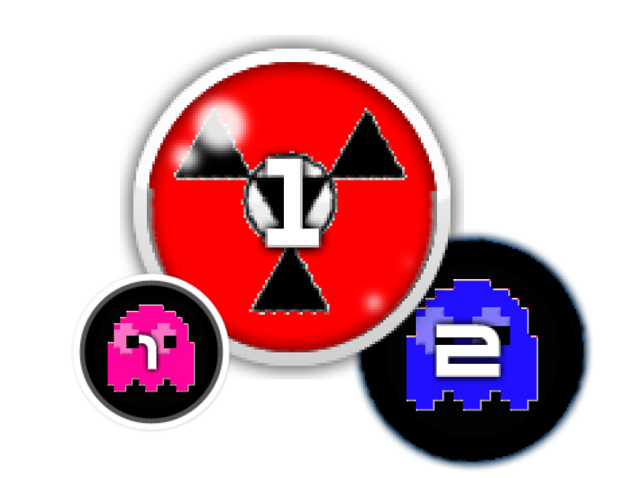

|  |  |
| --- | --- |
| **Nome Progetto** | **Documento** |
| **TakeARound** | **RAD** |

**Partecipanti:**

|  |  |  |
| --- | --- | --- |
| **Nome** | **Cognome** | **Matricola** |
| Maria Vittoria | Coda | 0512101147 |
| Antonio | Mautone | 0510201475 |

**Revision History**

|  |  |  |  |
| --- | --- | --- | --- |
| **Data** | **Versione** | **Descrizione** | **Autore** |
|  |  |  |  |

# Indice

1. **Introduzione** 
   1. **Scopo del sistema**
   2. **Ambito del sistema**
   3. **Obiettivi e criteri di accettazione**
   4. **Definizioni e terminologie**
   5. **Sommario**
2. **Requisiti Funzionali** 
   1. **Avvio del gioco**
   2. **Tutorial**
   3. **Classifica**
   4. **Uscita**
   5. **Scelta difficoltà**
3. **Requisiti non Funzionali** 
   1. **Usabilità**
   2. **Affidabilità**
   3. **Prestazioni**
   4. **Compatibilità e Funzionalità**
4. **Vincoli**
5. **Modelli del Sistema** 
   1. **Attori**
   2. **Modello dei casi d'uso**
   3. **Diagramma delle Classi**
   4. **Diagrammi di sequenza**
6. **Diagramma Navigazionale e Mock up delle interfacce**
7. **Introduzione**
   1. **Scopo del sistema**

L'obiettivo del progetto è la realizzazione di un gioco in grafica 2D che sia leggero, facile da usare e compatibile con diverse versioni android. Il gioco deve contenere effetti sonori e deve offrire la possibilità di registrare i punteggi accumulati durante le partite, sia in locale che su un server remoto.

Il gioco è accessibile in ogni momento da qualsiasi tipo di dispositivo che supporti android a partire dalla versione 2.2. La sua semplicità di utilizzo lo rende perfetto anche per quegli utenti che hanno poca dimestichezza con i giochi.

Naturalmente sono adottate tutte le più moderne tecnologie per lo sviluppo di software, in modo da sfruttare le ultime novità presenti nello sviluppo di applicazioni per sistemi android.

* 1. **Ambito del sistema**

Questo software è stato concepito per persone che vogliono divertirsi magari per staccare per qualche minuto dai loro impegni quotidiani.

* 1. **Obiettivi e criteri di successo**

L’obiettivo del gioco è terminare tutti i livelli della modalità scelta. Lo scopo di ogni livello è quello di completare la mappa, ossia “colpire” tutti i target della mappa che compariranno dal momento in cui la mappa è iniziata, con il massimo punteggio.

Sarà fondamentale inoltre colpire i target nel giusto ordine di apparizione per non essere penalizzati. Ogni target infatti sarà contrassegnato da un numero specific, e completare la mappa verterà sul colpire più target possibili in sequenza per raggiungere la soglia minima di punteggio per vincere la specifica mappa.

* 1. **Definizioni e terminologie**

|  |  |
| --- | --- |
| BDSIR | Base di Dati e Sistemi Informativi su Reti |
| SC | Scenari |
| UC | Use Case |

* 1. **Sommario**

L'obiettivo del progetto è la realizzazione di un gioco che possa divertire e far passare del tempo in modo piacevole agli utenti che utilizzano questa applicazione, cercando anche di apparire nella top 10 della classifica online.

1. **Requisiti Funzionali**
   1. **Avvio del gioco**

Consente agli utenti di iniziare la loro partita toccando su "Gioca".

* 1. **Tutorial**

Consente agli utenti di apprendere in modo chiaro le regole del gioco.

Toccando su "Guida Gioco" si aprirà una finestra dove verrà spiegato all'utente come giocare.

* 1. **Classifica**

Consente agli utenti di accedere alla classifica dei punteggi più alti toccando su "Punteggio", e permette di consultare anche la classifica online di tutti i giocatori registrati al sito.

* 1. **Nome giocatore**

Consente all'utente di inserire il proprio nome, con il quale poi verranno registrati i punteggi.

* 1. **Scelta difficoltà**

Consente all'utente di scegliere uno tra i seguenti livelli di difficoltà prima di iniziare la partita: "facile", "medio", "difficile".

* 1. **Scelta numero mappe**

Consente all’utente di scegliere il numero di mappe, cioè di livelli, da giocare sulla modalità di difficoltà precedentemente scelta.

* 1. **Uscita**

Consente all'utente di uscire dal gioco o di metterlo in pausa in qualsiasi momento.

1. **Requisiti non funzionali**
   1. **Usabilità**

Il gioco deve essere facilmente giocabile minimizzando il numero dei controlli necessari.

* 1. **Affidabilità**

L'applicazione rispetta i requisiti di affidabilità. L’utente che utilizza il software difficilmente si scontrerà con errori in quanto verranno minimizzati il più possibile il numero di bug presenti nel codice.

* 1. **Prestazioni**

Si deve porre molta attenzione ai tempi di risposta. Il numero di elementi presenti nel gioco non deve influire sulle performance. Pertanto i tempi di risposta devono essere molto brevi e l’utente immediatamente avrà una risposta alla sua operazione.

* 1. **Compatibilità e funzionalità**

La nostra applicazione sarà in grado di girare su tutti i dispositivi che avranno installato una versione di android a partire dalla 2.2 .

1. **Vincoli**
   1. **JSON**

L'applicazione dovrà interagire con un server remoto con cui dovranno essere scambiate delle informazioni con JSON.

* 1. **SQLite**

Bisognerà utilizzare SQLite per l'accesso e l'utilizzo di Database.

* 1. **Funzioni native**

L'applicazione dovrà supportare la rotazione e utilizzare una funzionalità nativa dello smartphone (come ad esempio: accelerometro, gps, wifi).

1. **Introduzione**
   1. **Scopo del sistema**

Lo scopo è di progettare un gioco per mobile